Ngày soạn | Dạy | Ngày | 03/01/2025 | 01/01/2025 | 01/01/2025  04/01/2025
24/12/2024 | Dạy | Tiết (TKB) | 2,3 | 1,2 | 5,3
24/12/2024 | Dạy | Lớp | 6C | 6D | 6E

TIẾT 67,68
ÔN TẬP HỌC KỲ I
I. MỤC TIÊU
1. Về kiến thức:

- HS trình bày được các nội dung cơ bản đã học trong học kì I, gồm kĩ năng đọc hiểu, viết, nói và nghe; các đơn vị kiến thức tiếng Việt, văn học.

- Nêu được yêu cầu về nội dung và hình thức của các câu hỏi, bài tập, giúp HS tự đánh giá kết quả học tập cuối kì I.
2. Về năng lực:
- Năng lực đọc và tổng hợp thông tin
- Năng lực giao tiếp và hợp tác, năng lực giải quyết vấn đề,...
3. Về phẩm chất:
Giúp HS có trách nhiệm với việc học tập của bản thân và thêm yêu thích, hứng thú với môn Văn hơn nữa.
II. THIẾT BỊ DẠY HỌC VÀ HỌC LIỆU
1. Thiết bị:Máy tính,ti vi.
2. Học liệu: Ngữ lệu Ngữ văn 6 (Bộ sách cánh diều)
III. TIẾN TRÌNH DẠY HỌC

1.HOẠT ĐỘNG 1: MỞ ĐẦU
a. Mục tiêu:
- Tạo tâm thế hứng thú cho HS.
- Kích thích HS tìm hiểu về nội dung bài học.
b. Nội dung: Hs chú ý và xác định được nội dung bài học. Qua câu hỏi nhắc lại các bài mà em đã học trong chương trình Ngữ văn 6?
c. Sản phẩm hoạt động:
- Câu trả lời của học sinh.
- Sự chú ý của Hs vào bài.
d.Tổ chức thực hiện.
-T hời gian: 5 phút
- Phương pháp kĩ thuật: Thuyết trình, gợi mở, vấn đáp.
Hoạt động của thầy và trò | Dự kiến sản phẩm
Bước 1.Chuyển giao nhiệm vụ học tập
GV:Yêu cầu HS suy nghĩ trả lời câu hỏi:
Nhắc lại các bài mà em đã học trong chương trình Ngữ văn 6?
Bước 2 :Thực hiện nhiệm vụ học tập
- Học sinh suy nghĩ trả lời.
Bước 3 : Báo cáo kết quả và thảo luận
-Hs trình bày.
Bước 4 : Đánh giá kết quả thực hiện nhiệm vụ học tập
- Học sinh nhận xét, bổ sung, đánh giá
- Giáo viên nhận xét, đánh giá,từ nội dung câu hỏi dẫn vào bài mới.

2.HOẠT ĐỘNG 2.ÔN TẬP
a) Mục tiêu:
Giúp HS ôn tập, củng cố các đơn vị kiến thưc học kì I.
b) Nội dung hoạt động: Làm việc cá nhân, tham gia trò chơi.
c) Sản phẩm: Câu trả lời cá nhân, phiếu học tập đã hoàn thiện của các nhóm.
d) Tổ chức thực hiện hoạt động:
-Thời gian: 38 phút
- Phương pháp: Vấn đáp, thuyết trình,hoạt động nhóm.
-KT: Động não.
Hoạt động của thầy và trò | Dự kiến sản phẩm
Bước 1: Chuyển giao nhiệm vụ học tập:  GV yêu cầu học sinh chuẩn bị bài ở nhà sau đó thảo luận nhóm bàn (5 phút )thống nhất nội dung bài tập đã chuẩn bị ở nhà.  Bước 2: Thực hiện nhiệm vụ học tập  - Học sinh trả lời câu hỏi.  -Các nhóm cử đại diện trả lời.  Bước 3: Báo cáo kết quả và thảo luận  -Học sinh trình bày  Bước 4: Đánh giá kết quả thực hiện nhiệm vụ  -Hs nhận xét.  -GV nhận xét ,chốt kiến thức. | A.ĐỌC HIỂU VĂN BẢN  Câu 1.  Câu 2  Câu 3.  Câu 4  B.VIẾT  Câu 5  Câu 6  C.NÓI VÀ NGHE  Câu 8  D.TIẾNG VIỆT  Câu 9.
GV hướng dẫn HS chốt nhanh kiên thức:
ĐỌC HIỂU VĂN BẢN

Câu 1: Thống kê tên các thể loại, kiểu văn bản và tên văn bản cụ thể đã học trong sách Ngữ văn 6, tập 1.
- Văn bản văn học:
+ Truyện (Truyền thuyết và Cổ tích): Thánh Gióng; Sự tích Hồ Gươm; Thạch Sanh
+ Thơ lục bát: À ơi tay mẹ (Bình Nguyên); Về thăm mẹ (Đinh Nam Khương).
+ Kí (Hồi kí và Du kí): Trong lòng mẹ (Nguyên Hồng); Đồng Tháp Mười mùa nước nổi (Văn Công Hùng); Thời thơ ấucủa Hon -đa (Hon -đa Sô-i-chi-rô)
- Văn bản nghị luận:Nguyên Hồng - nhà văn của những người cùng khổ (Nguyễn Đăng Mạnh); Vẻ đẹp của một bài ca dao (Hoàng Tiến Tựu); Thánh Gióng - tượng đài vĩnh cửu của lòng yêu nước (Bùi Mạnh Nhị);
- Văn bản thông tin
Hồ Chí Minh và “Tuyên ngôn độc lập (Bùi Đình Phong); Diễn biến chiến dịch Điện Biên Phủ;Giờ Trái Đất.
Câu 2:Nêu nội dung chính của các văn bản đọc hiểu trong sách Ngữ văn 6, tập 1 theo bảng sau:
Loại | Tên văn bản | Dự kiến sản phẩm
Văn bản văn học | - Thánh Gióng.  - Thạch Sanh.  - Sự tích Hồ Gươm.  - À ơi tay mẹ  (Bình Nguyên)  - Về thăm mẹ (Đinh Nam Khương)  - Trong lòng mẹ (Nguyên Hồng)  - Đồng Tháp Mười mùa nước nổi (Văn Công Hùng)  - Thời thơ ấu của Hon-đa (Hon -đa Sô-i-chi-rô) | - Hình tượng Thánh Gióng với nhiều màu sắc thần kì là biểu tượng rực rỡ của ý thức và sức mạnh bảo vệ đất nước, đồng thời là sự thể hiện quan niệm và ước mơ của nhân dân ta ngay từ buổi đầu lịch sử về người anh hùng cứu nước chống ngoại xâm.  - Thạch Sanh là truyện cổ tích về người dũng sĩ diệt chằn tinh, diệt đại bàng cứu người bị hại, vạch mặt kẻ vong ân bội nghĩa và chống quân xâm lược. Truyện thể hiện ước mơ, niềm tin về đạo đức, công lí xã hội và lí tưởng nhân đạo, yêu hòa bình của nhân dân ta.  - Truyện Sự tích hồ Gươm ca ngợi tính chất chính nghĩa, tính chất nhân dân và chiến thắng vẻ vang của cuộc khởi nghĩa Lam Sơn chống giặc Minh xâm lược do Lê Lợi lãnh đạo ở đầu thế kỉ XV. Truyện cũng nhằm giải thích tên gọi hồ Hoàn Kiếm, đồng thời thể hiện khát vọng hòa bình của dân tộc.  - À ơi tay mẹ(Bình Nguyên) là bài thơ bày tỏ tình cảm của người mẹ với đứa con nhỏ bé của mình. Qua hình ảnh đôi bàn tay và những lời ru, bài thơ đã khắc họa thành công một người mẹ Việt Nam điển hình: vất vả, chắt chiu, yêu thương, hi sinh...đến quên mình.  - Về thăm mẹ(Đinh Nam Khương) là bài thơ thể hiện tình cảm của người con xa nhà trong một lần về thăm mẹ mình. Mặc dù mẹ không ở nhà nhưng hình ảnh mẹ hiễn hữu trong từng sự vật thân thuộc xung quanh. Mỗi cảnh, mỗi vật đều biểu hiện sự vất vả, sự tần tảo, hi sinh và đặc biệt là tình thương yêu của mẹ dành cho con.  - Đoạn trích Trong lòng mẹ (Nguyên Hồng) đã kể lại một cách chân thực và cảm động những cay đắng, tủi cực cùng tình yêu thương cháy bỏng của nhà văn thời thơ ấu đối với người mẹ bất hạnh.  - Qua văn bản Đồng Tháp Mười mùa nước nổi(Văn Công Hùng), tác giả đã kể về trải nghiệm của bản thân khi được đến vùng đất Đồng Tháp Mười. Đó là một chuyến thú vị, tác giả đã được tìm hiểu nhiều hơn về cảnh vật, thiên nhiên, di tích, ẩm thực và cả con người nơi đây.  - Đoạn kí Thời thơ ấu của Hon-đa (Hon -đa Sô-i-chi-rô)kể về tuổi thơ sớm nhận ra hứng thú của Hon-đa với máy móc, kĩ thuật. Đồng thời, tác phẩm cũng nêu lên ước mộng của tác giả, một trong những yếu tố liên quan đến sự nghiệp của ông sau này.
Văn bản nghị luận | - Nguyên Hồng - nhà văn của những người cùng khổ (Nguyễn Đăng Mạnh)  - Vẻ đẹp của một bài ca dao (Hoàng Tiến Tựu)  - Thánh Gióng - tượng đài vĩnh cửu của lòng yêu nước (Bùi Mạnh Nhị) | - Qua Nguyên Hồng - nhà văn của những người cùng khổ, Nguyễn Đăng Mạnh đã chứng minh Nguyên Hồng là nhà văn nhạy cảm, khao khát tình yêu thường và đồng cảm với phụ nữ, trẻ em, người lao động và người dân nghèo. Sự đồng cảm và tình yêu đặc biệt ấy xuất phát từ chính hoàn cảnh xuất thân và môi trường sống của ông.  - Qua Vẻ đẹp của một bài ca dao, Hoàng Tiến Tựu đã nêu lên ý kiến của mình về vẻ đẹp cũng như bố cục của một bài ca dao. Qua đó thể hiện khả năng lập luận xuất sắc của tác giả.  - Qua văn bản Thánh Gióng - tượng đài vĩnh cửu của lòng yêu nước, Bùi Mạnh Nhị đã chứng minh rằng Thánh Gióng là một tác phẩm thành công, tiêu biểu viết về lòng yêu nước của dân tộc.
Văn bản thông tin | - Hồ Chí Minh và Tuyên ngôn Độc lập.  - Diễn biến chiến dịch Điện Biên Phủ.  - Giờ Trái Đất. | - Văn bản Hồ Chí Minh và Tuyên ngôn Độc lập đã cung cấp đầy đủ thông tin về sự kiện ra đời bản Tuyên ngôn độc lập, khai sinh ra nước Việt Nam Dân chủ Cộng hòa.  - Diễn biến Chiến dịch Điện Biên Phủ cung cấp thông tin về trận chiến lịch sử dân tộc ta.  - Giờ Trái Đất đã cung cấp đầy đủ thông tin về nguyên nhân, sự hình thành và phát triển của chiến dịch này.
Câu 3: Nêu những điểm cần chú ý về cách đọc truyện (truyền thuyết, cổ tích), thơ (lục bát) và kí (hồi kí, du kí)
Thể loại | Chú ý về cách đọc
Truyện (truyền thuyết, truyện cổ tich) | - Nhận biết được văn bản kể chuyện gì, có những nhân vật nào, ai là người được chú ý nhất, những chi tiết nào đáng nhớ.  - Nắm được trình tự diễn ra của các sự việc và mối quan hệ của các sự việc ấy; mở đầu và kết thúc truyện có gì đặc biệt,..  - Nhận biết được chủ đề của truyện, chỉ ra được sự liên quan của chủ đề ấy với cuộc sống hiện nay của bản thân các em.
Thơ | - Nhận biết được một số yếu tố hình thức nổi bật của bài thơ (nhan đề, dòng thơ, khổ thơ, vần và nhịp, hình ảnh, từ ngữ, biện pháp tu từ,...)  - Hiểu được bài thơ là lời của ai? nói về ai, về điều gì? ; nói bằng cách nào; cách nói ấy có gì độc đáo, đáng nhớ.  - Chỉ ra được tình cảm, cảm xúc của người viết và những tác động của chúng đến suy nghĩ và tình cảm người đọc.
Kí (Hồi kí, du kí) | - Nhận biết được văn bản kể về ai và sự việc gì; những chi tiết nào của bài kí mang tính xác thực;...  - Chỉ ra được hình thức ghi chép của bài kí; ngôi kể và tác dụng của ngôi kể thường dùng trong kí.  - Chỉ ra những câu, đoạn trong bài kí thể hiện suy nghĩ và cảm xúc của tác giả, nhận biết được tác dụng của những suy nghĩ và cảm xúc ấy đối với người đọc.

Câu 4: Theo em, trong sách Ngữ văn 6, tập 1 có những nội dung nào gần gũi và có tác dụng với đời sống hiện nay và với chính bản thân em? Hãy nêu lên một văn bản và làm sáng tỏ điều đó.
Theo em, trong sách Ngữ văn 6, tập 1, nội dung em thấy gần gũi và có tác dụng với đời sống hiện nay và với chính bản thân chính là văn bản về giờ trái đất, bởi văn bản này khuyến khích một cộng đồng toàn cầu hãy liên kết với nhau để chia sẻ những cơ hội và thách thức của việc tạo ra một thế giới phát triển bền vững. Chiến dịch Giờ Trái Đất góp phần không nhỏ vào việc tiết kiệm điện năng, giảm thiểu khí thải CO2, giảm hiệu ứng nhà kính, chống biến đổi khí hậu.
VIẾT

Câu 5:Thống kê tên các kiểu văn bản và yêu cầu luyện viết các kiểu văn bản đó trong sách Ngữ văn 6, tập 1 theo mẫu sau:
- Viết được bài hoặc đoạn văn kể về một kỉ niệm của bản thân.
- Viết bài văn kể lại một truyện truyền thuyết hoặc cổ tích.
- Tập làm thơ lục bát.
- Viết đoạn văn nêu cảm nghĩ về bài thơ.
- Viết bài văn thuyết minh thuật lại một sự việc.
Câu 6: Nêu các bước tiến hành một văn bản, chỉ ra nhiệm vụ của mỗi bước:
Thứ tự các bước | Nhiệm vụ cụ thể
Bước 1: Chuẩn bị | - Thu thập, lựa chọn tư liệu và thông tin về vấn đề sẽ viết.
Bước 2: Tìm ý và lập dàn ý | - Tìm ý cho bài viết và phát triển các ý bằng cách đặt và trả lời các câu hỏi, sắp xếp các ý có một bố cục rành mạch, hợp lí.  - Lập dàn bài ( có thể bằng sơ đồ tư duy) đầy đủ 3 bước: Mở bài, thân bài, kết bài.
Bước 3: Viết | Diễn đạt các ý đã ghi trong bố cục thành những câu, đoạn văn chính xác, trong sáng, có mạch lạc và liên kết chặt chẽ với nhau.
Bước 4: Kiểm tra và chỉnh sửa | Kiểm tra lại văn bản để xem có đạt các yêu cầu đã nêu chưa và cần sữa chữa gì không.
Câu 7: Nêu tác dụng của việc tập làm thơ lục bát và tập viết bài văn kể về một kỉ niệm của bản thân.
- Tác dụng của làm thơ theo thể thơ lục bát để nắm được cách gieo vần và phối thanh, ngắt nhịp giản dị mà biến hoá vô cùng linh hoạt, phong phú và đa dạng trong khả năng diễn tả thể hiện sức sống mãnh liệt, mang đậm vẻ đẹp tâm hồn con người Việt Nam.
- Tập viết bài văn kể một kỉ niệm của bản thân để rèn luyện kĩ năng viết văn bản tự sự kể chuyện giúp các em tập cách diễn đạt kể chuyện, sử dụng ngôn ngữ phù hợp trong sáng để diễn tả lại điều muốn kể kể cả trong văn viết và văn nói.
NÓI VÀ NGHE

Câu 8: Nêu các nội dung chính được rèn luyện trong kĩ năng nói và nghe ở sách Ngữ văn 6, tập 1. Các nội dung nói và nghe liên quan gì đến nội dung đọc hiểu và viết?
- Kể lại một truyện truyền thuyết hoặc cổ tích.
- Kể về một trải nghiệm đáng nhớ.
- Kể về một kỉ niệm của bản thân.
- Trình bày ý kiến về một vấn đề.
- Trao đổi, thảo luận về ý nghĩa của một sự kiện lịch sử.
→ Học nói nghe sẽ giúp chúng ta rèn luyện kĩ năng tiếp thu nội dung thông tin cả về thái độ và tình cảm khi nghe và nói, vận dụng vào trong bài viết của mình và rút được bài học khi đọc hiểu vấn đề.
TIẾNG VIỆT

Câu 9: Liệt kê tên các nội dung tiếng Việt được học thành mục riêng trong sách Ngữ văn 6, tập 1 theo bảng sau:
- Bài 1: Từ đơn và từ phức (từ ghép, từ láy).
- Bài 2: Biện pháp tu từ, biện pháp tu từ ẩn dụ.
- Bài 3: Từ đa nghĩa, từ đồng âm, từ mượn.
- Bài 4: Thành ngữ; Dấu chấm phẩy.
- Bài 5: Câu mở đầu bằng trạng ngữ chỉ thời gian; Mở rộng vị ngữ.
GV tổ chức ôn tập qua trò chơi:
Gameshow Rung chuông vàng mini

Bước 1: GV giới thiệu luật chơi:
Mỗi HS sẽ được phát 3 tờ giấy nhớ (loại nhỏ) với 3 màu sắc khác nhau: xanh - vàng - hồng(tương với với 3 đáp án của mỗi câu hỏi theo quy định).
- HS cả lớp sẽ đứng tại chỗ để cùng tham gia trò chơi.
- GV lần lượt đọc các câu hỏi. Sau khi GV đọc xong câu hỏi, HS có 5s để giơ tờ giấy nhớ tương ứng đáp án
- HS nào trả lời sai câu hỏi sẽ tự động ngồi xuống, không được tham gia trả lời câu hỏi tiếp theo.
- Hết 10 câu hỏi, (những) HS nào còn đứng (trả lời được hết 10 câu hỏi) sẽ giành được phần thưởng.

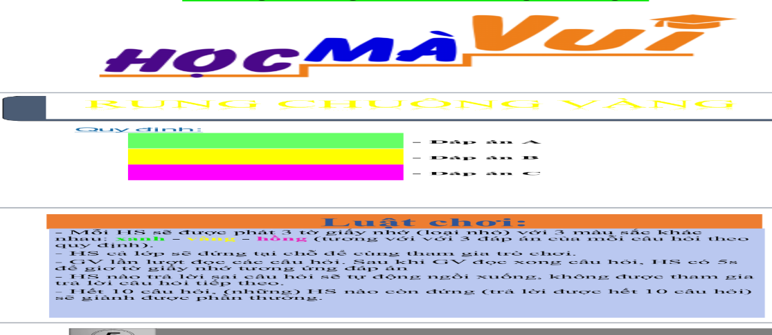
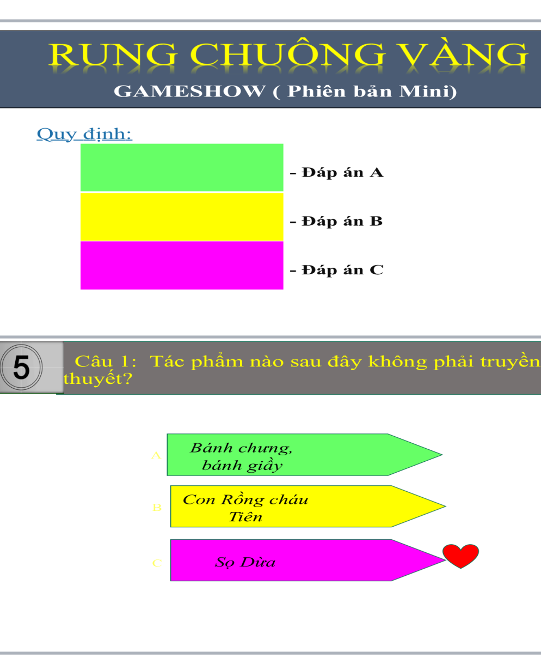

Bước 2:GV đề nghị HS gấp toàn bộ sách và vở lại, đứngtại chỗ để tham gia Gameshow.
GV trình chiếu câu hỏi, HS trả lời câu hỏi bằng tờ giấy nhớ quy định đáp án theo màu sắc:
Câu 1: Tác phẩm nào sau đây không phải truyền thuyết?
A. Bánh trưng, bánh giầy
B. Con Rồng cháu Tiên
C. Sọ Dừa
D. Sự tích hồ gươm
Câu 2: Vật nào không có trong câu nói của Gióng với sứ giả?
A.Ngựa sắt
B. Mũ sắt
C. Roi sắt
D. Áo giáp sắt
Câu 3:Thể loại cổ tích có điểm gì khác biệt so với truyền thuyết?
A. Kể về cuộc đời của một số nhân vật: nhân vật tài năng, nhân vật thông minh, người đội lốt vật...
B. Viết về một sự kiện hoặc nhân vật liên quan đến sự kiện lịch sử.
C. Không có chi tiết hoang đường.
D. Không có chi tiết kì ảo.

Câu 4:Đặc điểm nào sau đây không đúng với thể thơ lục bát?
A. Số tiếng trong dòng thơ cố định.
B. Thường gieo vần chân và vần lưng, thường ngắt nhịp lẻ
C. Thể hiện vẻ đẹp tâm hồn của con người Việt Nam.
D. Thường gieo vần chân và vần lưng, thường ngắt nhịp chẵn
Câu 5::Điền vào chỗ trống trong câu ca dao sau;
“Cần Thơ gạo trắng nước…(1)
Ai đi đến đó…(2) không muốn về”
A. (1) xanh; (2) thì
B. (1) trong; (2) hồn
C. (1) trong ; (2) lòng
D. (1) trong; (2) thì

Câu 6:Chùm Ca dao Việt Nam được học trong bài học 2 không nói đến tình cảm nào sau đây?
A. Tình cảm cha mẹ với con.
B. Tình cảm với cội nguồn.
C. Tình yêu lứa đôi
D. Tình cảm gắn bó của anh em trong gia đình.
Câu 7:Đặc điểm nào sau đây không phải là đặc điểm của thể loại hồi kí?
A. Kể lại những sự việc mà người viết tham dự hoặc chứng kiến.
B. Sự việc thường được kể theo trình tự thời gian.
C. Cốt truyện thường xoay quanh công trạng, kì tích của nhân vật mà cộng đồng ca tụng, tôn thờ.
D. Người kể chuyện ngôi thứ nhất trong văn bản thường là hình ảnh của tác giả.
Câu 8:Từ được tạo ra bằng cách ghép các tiếng có quan hệ với nhau về nghĩa gọi là ….
A. Từ đơn
B. Từ ghép
C. Từ láy
D. Từ phức
Câu 9:Đâu là quy trình viết đúng?
A. Tìm ý và lập dàn ý --> Viết bài--> Kiể tra, chỉnh sửa
B. Chuẩn bị --> Tìm ý và Lập dàn ý--> Kiểm tra, chỉnh sửa--> Viết bài
C. Chuẩn bị --> Tìm ý và lập dàn ý --> Viết bài ---> Kiểm tra, chỉnh sửa
D. Chuẩn bị --> Kiểm tra, chỉnh sửa --> Viết bài ---> Tìm ý và lập dàn ý
Câu 10:Đặc điểm nào sau đây không phải của văn nghị luận?
A. Là văn bản nhằm thuyết phục người đọc, người nghe về một vấn đề gì đó.
B. Thường triển khai theo trật tự thời gian, trình bày bằng chữ viết kết hợp với các phương thức khác như hình ảnh, âm thanh.
C. Người viết dùng các lí lẽ và dẫn chứng cụ thể để làm sáng tỏ ý kiến của mình.
D. Sử dụng các luận điểm, luận cứ và lập luận
Bước 3: Kết thúc 10 câu hỏi, những HS nào còn đứng sẽ là người chiến thắng.
Bước 4: Trao quà, khen ngợi các HS chiến thắng.

TỰ ĐÁNH GIÁ CUỐI HỌC KÌ I
a) Mục tiêu: Đánh giá năng lực vận dụng các kiến thức tiếng Việt và văn học đã học vào việc đọc hiểu và viết văn bản.
b) Nội dung hoạt động: Làm việc cá nhân, thảo luận cặp.
c) Sản phẩm: Câu trả lời cá nhân của HS.
d) Tổ chức thực hiện hoạt động:
-Thời gian: phút
- PP: Nêu vấn đề thuyết trình.
- KT: Động não
I. Đọc hiểu
Bước 1: Chuyển giao nhiệm vụ:
- HS làm việc cá nhân để hoàn thành các câu hỏi từ câu 1 đến câu 10 phần I. Đọc hiểu (Tr 109 - 111/SGK) vào Phiếu học tập. Thời gian: 10 phút.
- Hết 10 phút, GV yêu cầu HS trao đổi theo cặp để thống nhất đáp án.
Bước 2: Thực hiện nhiệm vụ: HS suy nghĩ cá nhân và thảo luận cặp theo yêu cầu.
Bước 3: Báo cáo, thảo luận: HS trả lời câu hỏi, thảo luận cả lớp.
Bước 4: Kết luận, nhận định: GV nhận xét, chốt đáp án.
a) Đọc hiểu đoạn thơ trích trong Việt Bắc (Tố Hữu) | b) Đọc hiểu đoạn trích: 27-1-1973: KÍ HIỆP ĐỊNH PA-RI (PARIS) CHẤM DỨT CHIẾN TRANH, LẬP LẠI HOÀ BÌNH Ở VIỆT NAM
1. D  2. D  3. B  4. C  5. B  6. C | 7.A  8. D  9. A  10. 3 chi tiết quan trọng:  +Báo Nhân Dân số ra ngày Chủ nhật 28-1-1973 đã in trên trang nhất những dòng chữ to, nét đậm, in hai màu đỏ và đen nổi bật: Cuộc kháng chiến chống Mỹ, cứu nước đã giành được thắng lợi vĩ đại.  +Ngày 23-1-1973, đúng 12 giờ 30 phút (giờ Pa-ri), Hiệp định chấm dứt chiến tranh, lập lại hoà bình ở Việt Nam đã được kí tắt giữa cố vấn đặc biệt Lê Đức Thọ và Kít-xinh-giơ (Kissinger).  -Ngày 27-1-1973, đúng 11 giờ (giờ Pa-ri), Hiệp định chấm dứt chiến tranh, lập lại hoà bình ở Việt Nam đã được kí chính thức giữa các Bộ trưởng Ngoại giao của các bên. Cùng ngày, bốn nghị định thư của Hiệp định cũng đã được kí kết.

II.Viết
Bước 1: Chuyển giao nhiệm vụ:
HS làm việc cá nhân: Chọn một trong hai đề sau để viết thành bài văn ngắn (khoảng 2 trang):
Đề 1: Hình ảnh người mẹ hoặc người bố trong một bài thơ khiến em xúc động nhất.
Đề 2: Em có thích đọc truyện cổ tích không? Vì sao? Hãy trình bày ý kiến của mình.
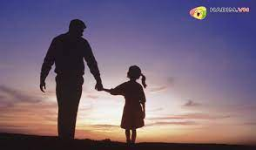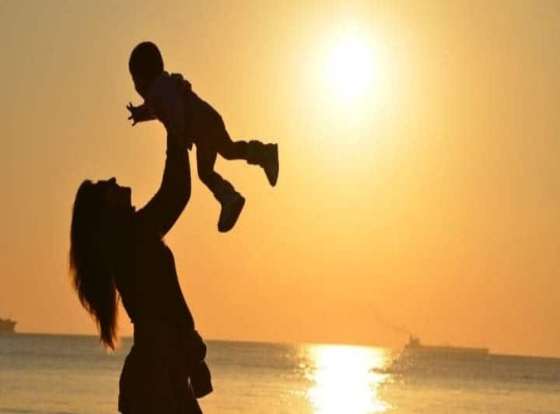
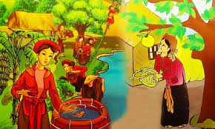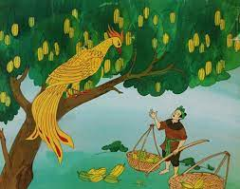
Bước 2: Thực hiện nhiệm vụ: HS suy nghĩ và làm việc cá nhân.
Bước 3: Báo cáo, thảo luận:
- GV gọi 1 số HS trình bày bài viết của mình.
- HS khác lắng nghe, nhận xét.
Bước 4: Kết luận, nhận định: GV nhận xét, chốt kiến thức cần đạt.
* Giao bài,hướng dẫn học bài làm bài ở nhà và chuẩn bị bài tiếp theo( 2 phút)
1. Hoàn thành các bảng hệ thông kiến thức học kì I.
2. Hoàn thành bài viết ở mục II. Viết (Tr 111/SGK)
3. Chuẩn bị kiểm tra chất lượng cuối học kì I.

Ngày soạn | Dạy | Ngày | Tuần 18
24/12 /2024 | Dạy | Tiết (TKB) | Theo kế hoạch của nhà trường
24/12 /2024 | Dạy | Lớp | 6C | 6D | 6E

TIẾT 69,70

Kiểm tra cuối học kì I

I. MỤC TIÊU
1.Kiến thức.
-Vận dụng kiến thức đó học để thực hiện một bài kiểm tra tổng hợp cuối học kì I
2. Năng lực.
+ Năng lực chung: Giải quyết vấn đề
+ Năng lực chuyên biệt: Tạo lập văn bản.
3.Phẩm chất : Tự giác.
II.THIẾT BỊ DẠY HỌC VÀ HỌC LIỆU
1.Thiết bị: Đề thi,giấy thi,đồ dùng học tập...
2.Học liệu: Tư liệu về kiến thức Ngữ văn 6 học kì I.
III.TIẾN TRÌNH DẠY HỌC
1/Hoạt động 1: Ổn định tổ chức, kiểm tra sĩ số và trật tự phòng thi ( 1 phút)
2/Hoạt động 2: Kiểm tra
-GV phát đề và nhắc nhở HS nghiêm túc làm bài .
I.MA TRẬN

TT | Kĩ năng | Nội dung/đơn vị kiến thức | Mức độ nhận thức |  |  |  |  |  |  |  | Tổng  % điểm
TT | Kĩ năng | Nội dung/đơn vị kiến thức | Nhận biết |  | Thông hiểu |  | Vận dụng |  | Vận dụng cao |  | Tổng  % điểm
TT | Kĩ năng | Nội dung/đơn vị kiến thức | TN | TL | TN | TL | TN | TL | TNKQ | TL | Tổng  % điểm
1 | Đọc hiểu | Hồi kí | 3 | 0 | 5 | 0 | 0 | 2 | 0 |  | 60
2 | Viết | Kể lại một kỉ niệm đáng nhớ của bản thân . | 0 | 1* | 0 | 1* | 0 | 1* | 0 | 1* | 40
Tổng |  |  | 15 | 5 | 25 | 15 | 0 | 30 | 0 | 10 | 100
Tỉ lệ % |  |  | 20 |  | 40% |  | 30% |  | 10% |  | 100
Tỉ lệ chung |  |  | 60% |  |  |  | 40% |  |  |  | 100
3/Hoạt động 3: Thu bài
4/Hoạt động 4: Hướng dẫn về nhà.
-Tiếp tục củng cố các đơn vị đã học.

